# LAPORAN PRAKTIKUM

# PEMOGRAMAN WEB 1

(Dosen Pengampu : *Yati Nurhayati, S.Kom., M.Kom*.)



**Nama : Muhammad Ajka**

**NIM : 20230810074**

**Kelas : TINFC-2023-04**

**TEKNIK INFORMATIKA**

**FAKULTAS ILMU KOMPUTER**

**UNIVERSITAS KUNINGAN**

**MODUL III**

1. **PRAKTIKUM**

M3-1.html

<!DOCTYPE html>

<html lang="en">

  <head>

    <meta charset="UTF-8" />

    <meta name="viewport" content="width=device-width, initial-scale=1.0" />

    <title>CSS Embedded</title>

    <style>

      body {

        font-family: Arial, sans-serif;

        background-color: #fafa4f;

        margin: 0;

        padding: 20px;

      }

      h1 {

        color: #a90b0b;

        font-style: italic;

        letter-spacing: 20px;

        text-align: end;

      }

      p {

        color: #0f1ae9;

      }

      #higlight {

        background-color: rgba(0, 195, 255, 0.55);

        font-weight: bold;

        letter-spacing: -2px;

      }

      gbawah {

        text-transform: lowercase;

        text-decoration: underline;

      }

    </style>

  </head>

  <body>

    <h1>Univeristas Kuningan</h1>

    <p>Fakultas Ilmu Komputer</p>

    <p id="highlight">Teknik Informatika jenjang S1</p>

    <gbawah>Jl. Pramuka No. 67, Kuningan </gbawah>

  </body>

</html>

Hasil run:

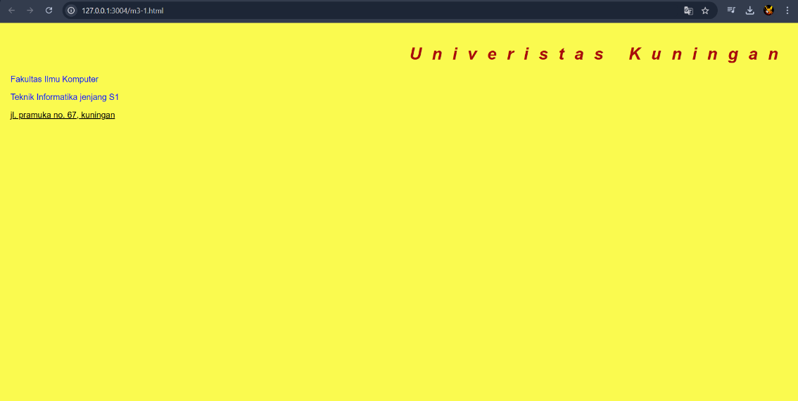

Analisis:

Program m3-1.html di atas menampilkan halaman sederhana dengan teks yang diformat menggunakan CSS yang di-embed langsung dalam file HTML. Bagian <body> memiliki latar belakang berwarna kuning pucat (#fafa4f). Judul "Universitas Kuningan" ditampilkan dalam elemen <h1> di sudut kanan dengan warna merah tua (#a90b0b), gaya italic, dan jarak antar huruf lebar (20px). Teks "Fakultas Ilmu Komputer" muncul dengan warna biru terang (#0f1ae9). Paragraf dengan id highlight memiliki latar belakang biru transparan dan teks tebal dengan jarak antar huruf yang rapat. Namun, ada kesalahan pada elemen <gbawah> di mana seharusnya menggunakan <span> atau <p> dengan class atau id tertentu, sehingga teks "Jl. Pramuka No. 67, Kuningan" mungkin tidak terlihat dengan format yang diharapkan karena <gbawah> bukan tag HTML yang valid.

M3-2.html

<!DOCTYPE html>

<html lang="en">

  <head>

    <meta charset="UTF-8" />

    <meta name="viewport" content="width=device-width, initial-scale=1.0" />

    <title>CSS Inline</title>

  </head>

  <body style="background-color: rgba(217, 214, 214, 0.614)">

    <img

      src="gambar/ti.png"

      style="

        width: 50px;

        height: 50px;

        display: block;

        margin: 0 auto;

        border: 2px solid black;

        border-radius: 50%;

      "

    />

  </body>

</html>

Hasil run:

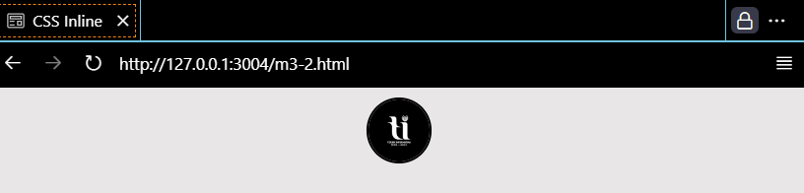

Analisis:

Program m3-2.html di atas menghasilkan halaman dengan latar belakang abu-abu transparan. Di tengah halaman, terdapat gambar ti.png yang ditampilkan dalam ukuran 50x50 piksel. Gambar ini diatur agar berada di tengah (display: block; margin: 0 auto;), memiliki border hitam dengan ketebalan 2 piksel, dan sudut membulat membentuk lingkaran penuh (border-radius: 50%;).

M3-3.html

<!DOCTYPE html>

<html lang="en">

  <head>

    <meta charset="UTF-8" />

    <meta name="viewport" content="width=device-width, initial-scale=1.0" />

    <title>CSS Eksternal</title>

    <!--Link ke file CSS Eksternal-->

    <link rel="stylesheet" href="styleM3-3.css" />

  </head>

  <body>

    <h1>Univeristas Kuningan</h1>

    <nav>

      <ul class="menu">

        <li><a href="#home">Beranda</a></li>

        <li>

          <a href="#about">Profil</a>

          <ul class="dropdown">

            <li><a href="#about">Tentang</a></li>

            <li><a href="#vmts">Visi Misi</a></li>

          </ul>

        </li>

        <li><a href="#faculty">Fakultas</a></li>

        <li><a href="#contact">Kontak</a></li>

      </ul>

    </nav>

  </body>

</html>

styleM3-3.css:

body {

    font-family: Arial, sans-serif;

    margin: 0;

    padding: 20px;

  }

  nav {

    background-color: rgb(255, 145, 0);

  }

  .menu {

    list-style-type: none;

    padding: 0;

    margin: 0;

    display: flex;

  }

  .menu li {

    position: relative;

    margin-right: 20px;

  }

  .menu a:hover {

    background-color: yellow;

    color: black;

  }

  /* Dropdown styling */

  .dropdown {

    display: none;

    list-style: none;

    position: absolute;

    background-color: rgb(255, 145, 0);

    min-width: 160px;

    z-index: 1;

    padding: 0;

    margin: 0;

  }

  .dropdown li {

    margin: 0;

  }

  .menu li:hover .dropdown {

    display: block;

  }

  .dropdown a:hover {

    background-color: yellow;

    color: black;

  }

Hasil run :

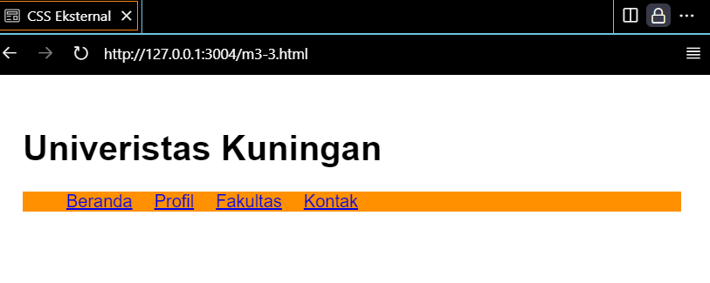

Analisis:

Program m3-3.html dan CSS diatas membuat halaman dengan judul "Universitas Kuningan" dan menu navigasi yang memiliki submenu dropdown. Saat pengguna mengarahkan kursor ke menu "Profil," dropdown dengan item "Tentang" dan "Visi Misi" akan muncul.

M3-4.html

<!DOCTYPE html>

<html lang="en">

  <head>

    <meta charset="UTF-8" />

    <meta name="viewport" content="width=device-width, initial-scale=1.0" />

    <title>CSS Eksternal</title>

    <style>

      .image-container {

        text-align: center;

      }

      .zoom {

        display: inline-block;

        border: 2px solid black;

        transition: transform 0.3s ease;

      }

      .zoom:hover {

        transform: scale(2.1);

      }

    </style>

  </head>

  <body>

    <div class="image-container">

      <img

        src="gambar/ti.png"

        alt="Logo TI FKOM UNIKU"

        class="zoom"

        style="width: 150px; height: 150px; margin-top: 100px"

      />

    </div>

  </body>

</html>

Hasil run :

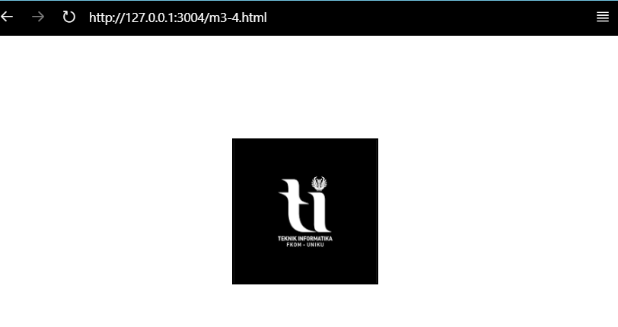

Analisis:

Program m3-4.html di atas membuat halaman dengan gambar yang dapat diperbesar saat pengguna mengarahkan kursor ke atasnya. Gambar ditempatkan di tengah halaman (text-align: center), diberi border hitam 2 piksel, dan memiliki animasi zoom dengan CSS. Saat di-hover, gambar membesar menjadi 2,1 kali ukuran awalnya (transform: scale(2.1)), dengan transisi yang halus dalam 0,3 detik (transition: transform 0.3s ease). Gambar ini ditempatkan 100px dari atas halaman untuk membuatnya terlihat lebih ke tengah layar.

M3-5.html

<!DOCTYPE html>

<html lang="en">

  <head>

    <meta charset="UTF-8" />

    <meta name="viewport" content="width=device-width, initial-scale=1.0" />

    <title>Contoh Teks Bergerak</title>

    <style>

      .marquee {

        width: 100%;

        overflow: hidden;

        white-space: nowrap;

        box-sizing: border-box;

      }

      .marquee-content {

        display: inline-block;

        animation: marquee 10s linear infinite;

      }

      @keyframes marquee {

        0% {

          transform: translateX(100%);

        }

        100% {

          transform: translateX(-100%);

        }

      }

    </style>

  </head>

  <body>

    <div class="marquee">

      <div class="marquee-content">

        Menjadi Universitas Unggul di Internasional Pada Tahun 2030

      </div>

    </div>

  </body>

</html>

Hasil run:

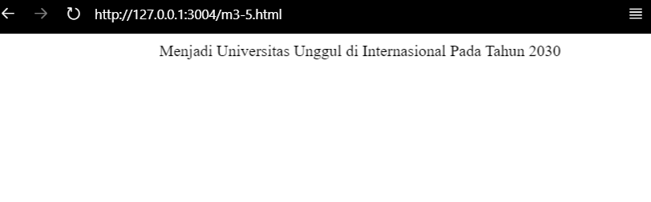

Analisis:

Kode m3-5.html menampilkan teks bergerak yang berjalan secara horizontal dari kanan ke kiri, menciptakan efek marquee tanpa elemen HTML <marquee>, yang sudah usang. Bagian .marquee mengatur area tampilan dengan lebar penuh dan menyembunyikan bagian teks di luar batas, sementara .marquee-content menggunakan CSS @keyframes untuk animasi perpindahan (translate) dari 100% ke -100%, menciptakan efek scroll secara kontinu. Animasi dijalankan secara linear dan berulang tanpa batas (infinite), sehingga teks "Menjadi Universitas Unggul di Internasional Pada Tahun 2030" terus bergerak berulang dari kanan ke kiri dalam 10 detik per siklus.

M3-6.html

<!DOCTYPE html>

<html lang="en">

<head>

    <meta charset="UTF-8" />

    <meta name="viewport" content="width=device-width, initial-scale=1.0" />

    <title>Layout Website</title>

    <!-- Link to external CSS file -->

    <link rel="stylesheet" href="styleKu.css" />

</head>

<body>

    <nav>

        <ul class="menu">

            <li><a href="#">Home</a></li>

            <li>

                <a href="#">Services</a>

                <ul class="dropdown">

                    <li><a href="#">Service 1</a></li>

                    <li><a href="#">Service 2</a></li>

                    <li><a href="#">Service 3</a></li>

                </ul>

            </li>

            <li><a href="#">About</a></li>

            <li><a href="#">Contact</a></li>

        </ul>

    </nav>

    <div class="container">

        <header class="header">Header</header>

        <div class="main">

            <aside class="sidebar">Sidebar</aside>

            <div class="content">Konten Utama</div>

            <aside class="rightbar">Rightbar</aside>

        </div>

        <footer class="footer">Footer</footer>

    </div>

</body>

</html>

styleMu.css:

/* General body styling */

body {

  font-family: Arial, sans-serif;

  margin: 0;

  padding: 20px;

}

/* Navigation bar styling */

nav {

  background-color: rgb(255, 145, 0);

  padding: 10px;

  margin-bottom: 20px;

}

.menu {

  list-style-type: none;

  padding: 0;

  margin: 0;

  display: flex;

}

.menu li {

  position: relative;

  margin-right: 20px;

}

.menu a {

  color: white;

  text-decoration: none;

  padding: 10px 15px;

  display: block;

}

.menu a:hover {

  background-color: yellow;

  color: black;

}

/* Dropdown styling */

.dropdown {

  display: none;

  list-style: none;

  position: absolute;

  background-color: rgb(255, 145, 0);

  min-width: 160px;

  z-index: 1;

  padding: 0;

  margin: 0;

}

.dropdown li {

  margin: 0;

}

.menu li:hover .dropdown {

  display: block;

}

.dropdown a:hover {

  background-color: yellow;

  color: black;

}

/* Layout structure for the main content */

.container {

  display: flex;

  flex-direction: column;

  max-width: 1200px;

  margin: 0 auto;

}

.header, .footer {

  background-color: #ddd;

  padding: 20px;

  text-align: center;

}

.main {

  display: flex;

}

.sidebar, .rightbar {

  width: 20%;

  background-color: #f2f2f2;

  padding: 20px;

}

.content {

  width: 60%;

  background-color: #e6e6e6;

  padding: 20px;

}

.footer {

  margin-top: 20px;

}

Hasil run:

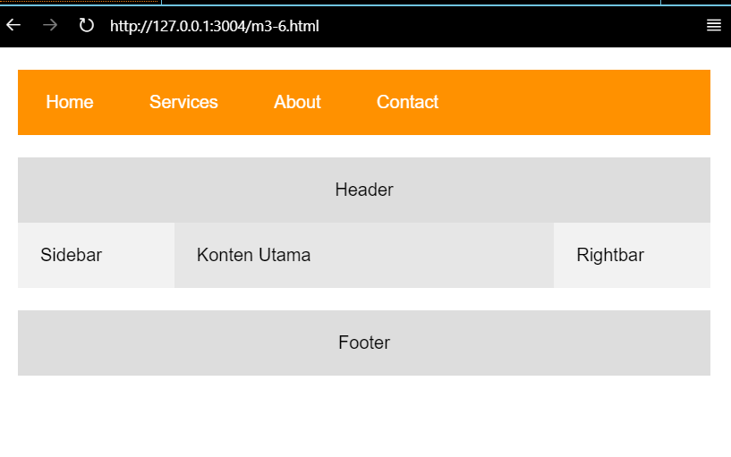

Analisis:

Kode m3-6.html dan CSS diatas menciptakan struktur dasar untuk layout website yang rapi dengan header, footer, dan main content yang diapit oleh dua sidebar (kiri dan kanan). Di bagian atas, terdapat navigasi yang menampilkan menu utama dengan dropdown pada opsi "Services". Dropdown ini hanya muncul saat pengguna mengarahkan kursor ke menu "Services", menambah interaktivitas pada navigasi. Di dalam main content, struktur flex digunakan untuk menata tiga bagian: sidebar, content, dan rightbar, masing-masing dengan lebar 20%, 60%, dan 20% agar tata letaknya seimbang. Secara keseluruhan, desainnya responsif dan terpusat, membuatnya mudah dibaca dan diakses di berbagai perangkat.

1. **LATIHAN/TUGAS**
2. Buat form Pemesanan, dengan tampilan sebagai berikut :

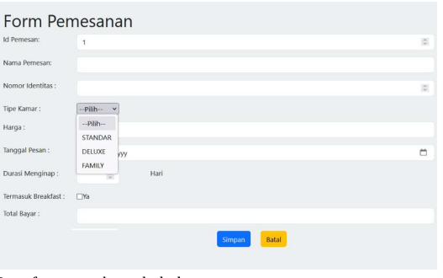

*Jawab:*

Code program:

<!DOCTYPE html>

<html lang="en">

<head>

    <meta charset="UTF-8">

    <meta name="viewport" content="width=device-width, initial-scale=1.0">

    <title>Form Pemesanan</title>

    <link rel="icon" href="gambar/freepik__expand__41534.png">

</head>

<style>

    body {

        font-family: Arial, sans-serif;

        background-color: #f2f2f2;

        margin-inline: 3em;

    }

    h1 {

        font-weight: normal;

    }

    div.form-group {

        display: flex;

        margin-block: 2em;

    }

    label {

        width: 30%;

    }

    input,

    select {

        border-radius: 5px;

        border: .5px solid gray;

        height: 40px;

        width: 100%;

    }

    #durasi-menginap {

        width: 100%;

        display: flex;

        gap: 10px;

    }

    #checkbox-breakfast {

        display: flex;

        align-items: center;

    }

    .form-button {

        display: flex;

        justify-content: center;

        align-items: center;

        gap: 10px;

    }

    .form-button button {

        padding: 10px 20px;

        border-radius: 5px;

        border-width: 0;

        color: white;

        margin-bottom: 20px;

    }

    button:hover{

        color: rgb(0, 0, 0);

        cursor: pointer;

    }

</style>

<body>

    <h1>Form Pemesanan</h1>

    <form action="/submit-pemesanan" method="POST">

        <div class="form-group">

            <label>ID Pemesan:</label>

            <input type="number" name="id_pemesan">

        </div>

        <div class="form-group">

            <label>Nama Pemesan:</label>

            <input type="text" name="nama_pemesan">

        </div>

        <div class="form-group">

            <label>Tipe Kamar:</label>

            <select name="tipe_kamar">

                <option value="">--Pilih--</option>

                <option value="standar">STANDAR</option>

                <option value="deluxe">DELUXE</option>

                <option value="family">FAMILY</option>

            </select>

        </div>

        <div class="form-group">

            <label>Harga:</label>

            <input type="number" name="harga">

        </div>

        <div class="form-group">

            <label>Tanggal Pesan:</label>

            <input type="date" name="tanggal_pesan">

        </div>

        <div class="form-group">

            <label>Durasi Menginap:</label>

            <div id="durasi-menginap">

                <input type="number" name="durasi_menginap">

                <p>Hari</p>

            </div>

        </div>

        <div class="form-group">

            <label style="width: 23%;">Termasuk Breakfast:</label>

            <div id="checkbox-breakfast">

                <input type="checkbox" name="breakfast" value="ya">

                <label>Ya</label>

            </div>

        </div>

        <div class="form-group">

            <label>Total Bayar:</label>

            <input type="text" name="total_bayar" >

        </div>

        <div class="form-button">

            <button type="submit" style="background-color: #2f75ee;">Simpan</button>

            <button type="reset" style="background-color: #f0990e;">Batal</button>

        </div>

    </form>

</body>

</html>

Output :

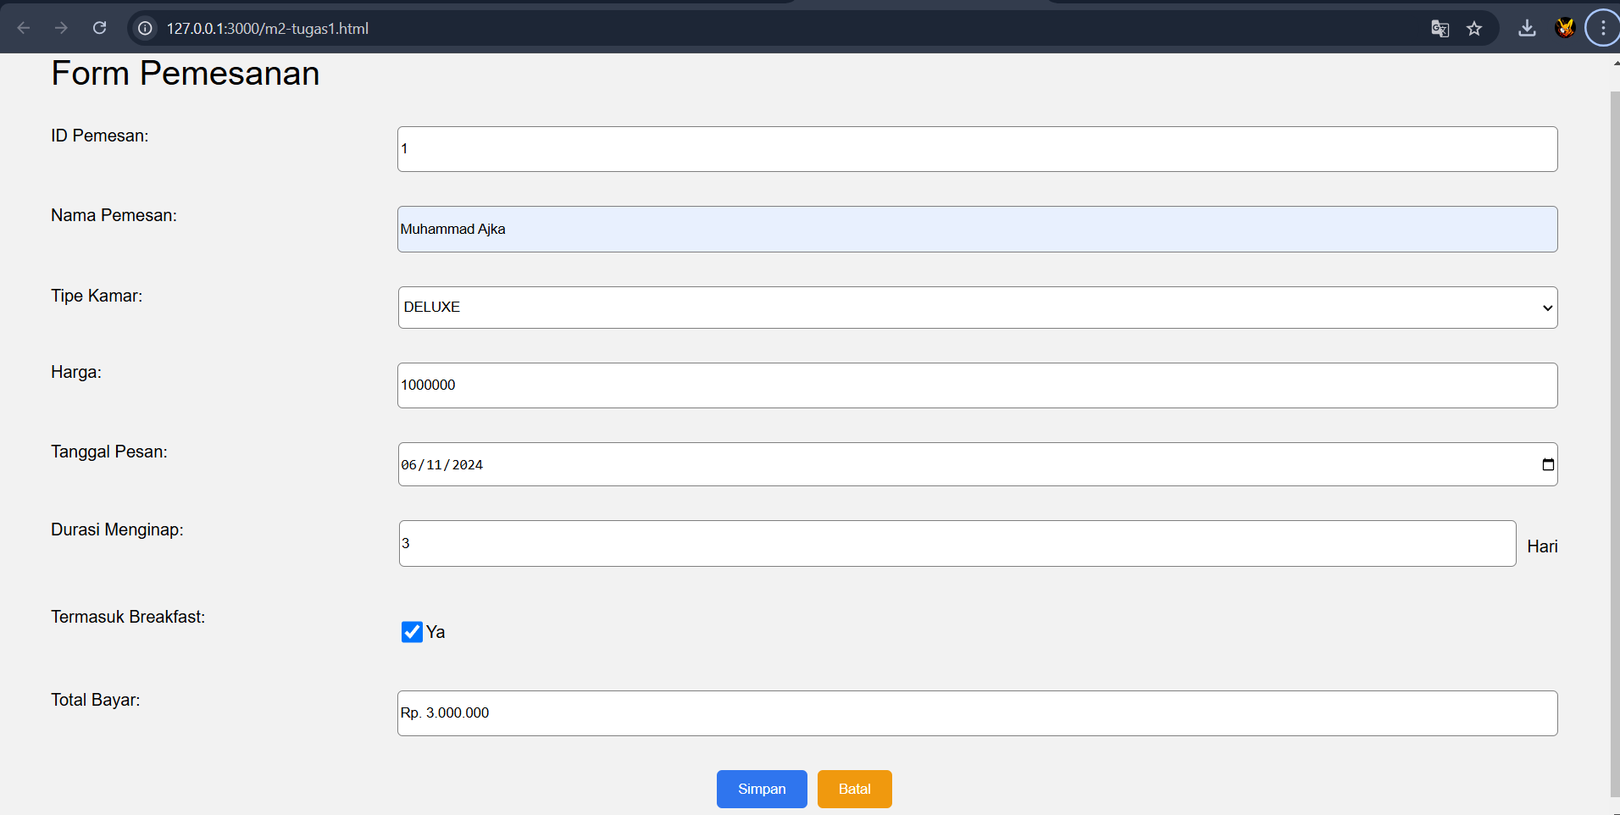

1. Buat form untuk tambah data :
2. Data kamar, berisi : id kamar, gambar ruangan, jenis kamar, harga, fasilitas.
3. Fasilitas, berisi : id, nama, fasilitas, harga weekend, harga weekday, kuota, jam buka, jam tutup.

*Jawab :*

Code Program:  
 <!DOCTYPE html>

<html lang="en">

<head>

    <meta charset="UTF-8">

    <meta name="viewport" content="width=device-width, initial-scale=1.0">

    <title>Tambah Data Kamar dan Fasilitas</title>

    <link rel="icon" href="gambar/freepik__expand__41534.png">

    <style>

        body { background-color: #ccc; font-family: Arial, sans-serif; margin: 20px; }

        form { max-width: 600px; margin: auto; padding: 20px; border: 1px solid #ccc; border-radius: 10px; }

        h2 { text-align: center; }

        label { display: block; margin-top: 10px; }

        input[type="text"], input[type="number"], input[type="time"], select { width: 100%; padding: 8px; margin-top: 5px; }

        input[type="file"] { margin-top: 5px; }

        button { width: 100%; padding: 10px; margin-top: 15px; background-color: #4CAF50; color: white; border: none; border-radius: 5px; cursor: pointer; }

        button:hover { background-color: #18841d; }

    </style>

</head>

<body>

    <h2>Form Tambah Data Kamar</h2>

    <form action="/submit-kamar" method="POST" enctype="multipart/form-data">

        <label for="id_kamar">ID Kamar:</label>

        <input type="text" id="id_kamar" name="id_kamar" required>

        <label for="gambar_ruangan">Gambar Ruangan:</label>

        <input type="file" id="gambar_ruangan" name="gambar_ruangan" accept="image/*" required>

        <label for="jenis_kamar">Jenis Kamar:</label>

        <input type="text" id="jenis_kamar" name="jenis_kamar" required>

        <label for="harga_kamar">Harga Kamar:</label>

        <input type="number" id="harga_kamar" name="harga_kamar" required>

        <label for="fasilitas_kamar">Fasilitas Kamar:</label>

        <input type="text" id="fasilitas_kamar" name="fasilitas_kamar" required>

        <button type="submit">Tambah Data Kamar</button>

    </form>

    <h2>Form Tambah Data Fasilitas</h2>

    <form action="/submit-fasilitas" method="POST">

        <label for="id_fasilitas">ID Fasilitas:</label>

        <input type="text" id="id_fasilitas" name="id_fasilitas" required>

        <label for="nama_fasilitas">Nama Fasilitas:</label>

        <input type="text" id="nama_fasilitas" name="nama_fasilitas" required>

        <label for="deskripsi_fasilitas">Deskripsi Fasilitas:</label>

        <input type="text" id="deskripsi_fasilitas" name="deskripsi_fasilitas" required>

        <label for="harga_weekend">Harga Weekend:</label>

        <input type="number" id="harga_weekend" name="harga_weekend" required>

        <label for="harga_weekday">Harga Weekday:</label>

        <input type="number" id="harga_weekday" name="harga_weekday" required>

        <label for="kuota">Kuota:</label>

        <input type="number" id="kuota" name="kuota" required>

        <label for="jam_buka">Jam Buka:</label>

        <input type="time" id="jam_buka" name="jam_buka" required>

        <label for="jam_tutup">Jam Tutup:</label>

        <input type="time" id="jam_tutup" name="jam_tutup" required>

        <button type="submit">Tambah Data Fasilitas</button>

    </form>

</body>

</html>

Output :

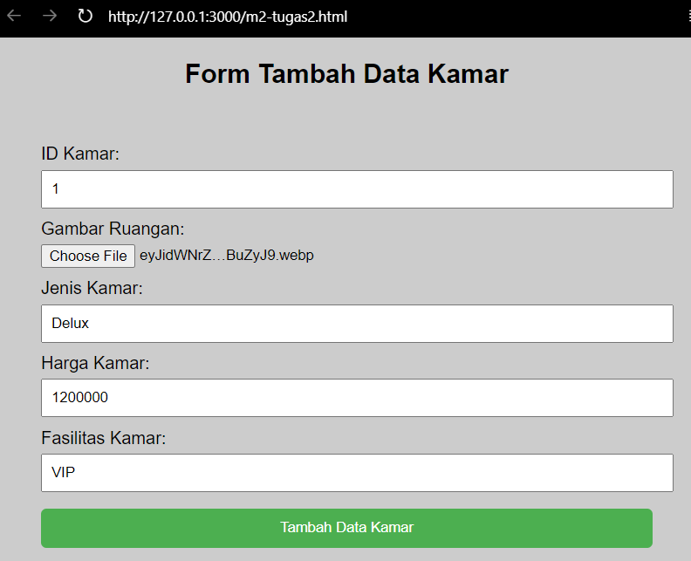



Output :

Note : kode program dari output ini terdapat di kode program bagian a.

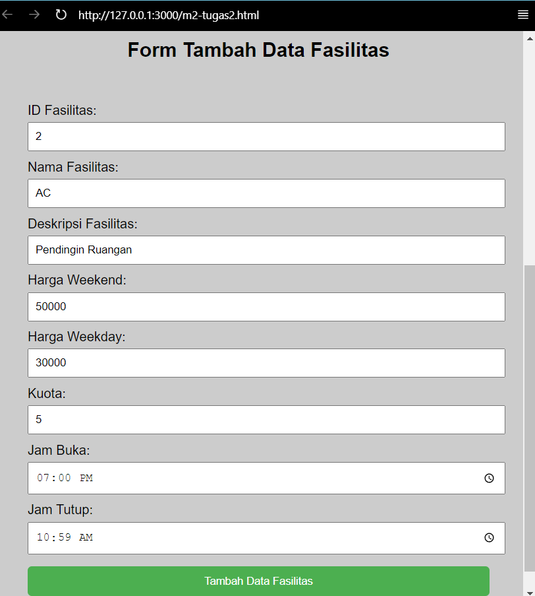

1. Buat menggunakan <iframe> untuk desain halaman web sebagai berikut:

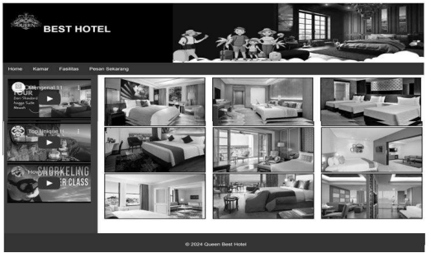

Terdiri dari:

Header, Navigation/Menu, Leftbar (video), Konten (foto), Footer. Menggunakan menu bertingkat sebagai berikut: home, kamar, fasilitas.

(Petualangan Alam, Kolam Renang: [Sumber Air Panas, Kolam Renang Anak & Dewasa: Reguler, Premium], Pusat Kebugaran, Ruang Rapat)

Pesan Sekarang.

*Jawab:*

Code program:

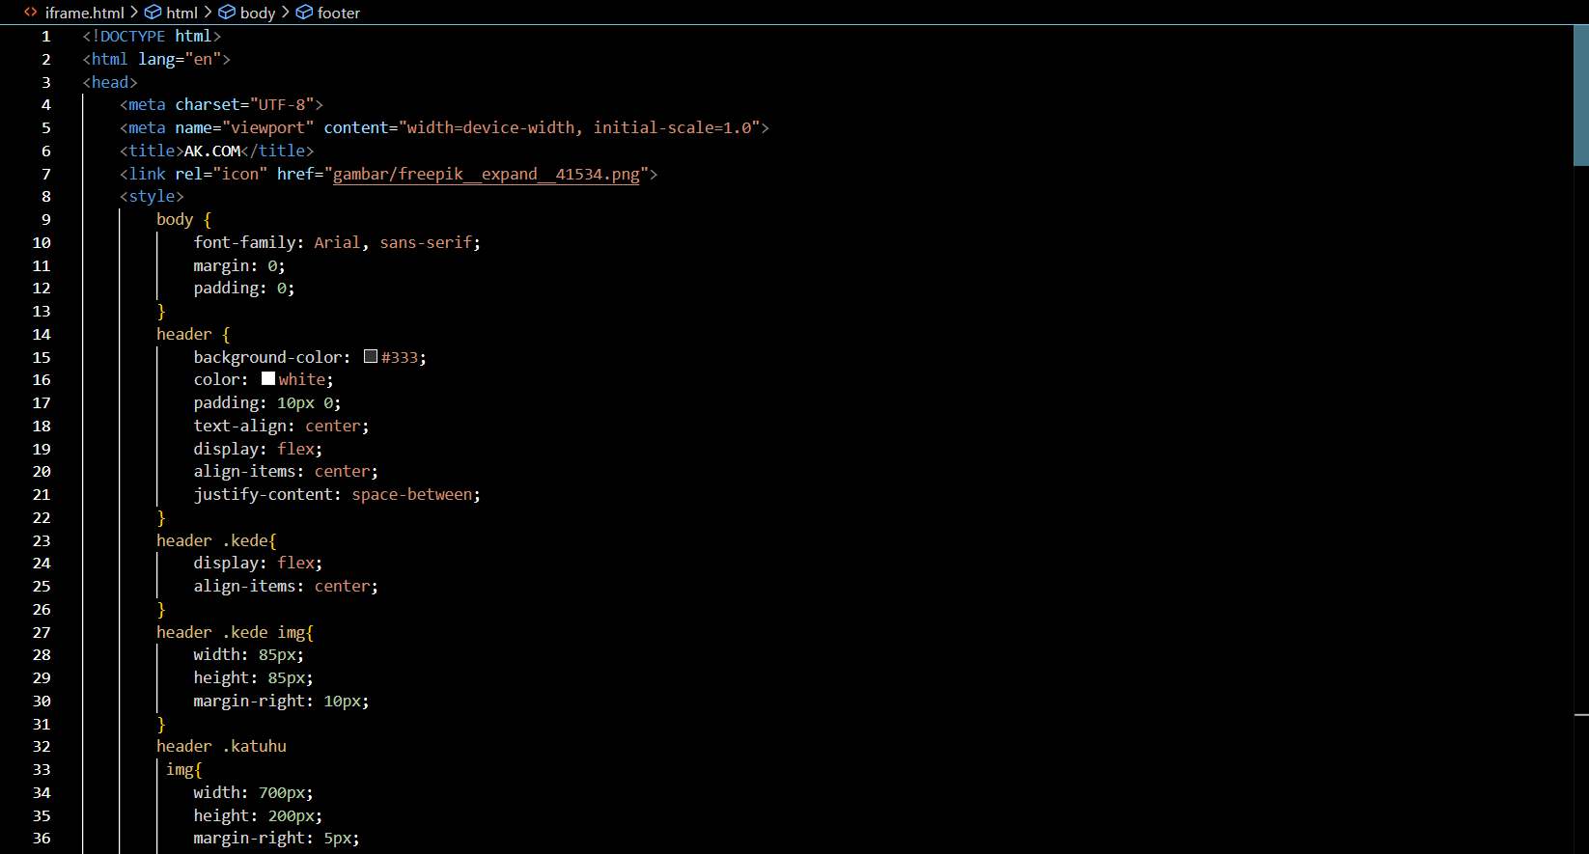

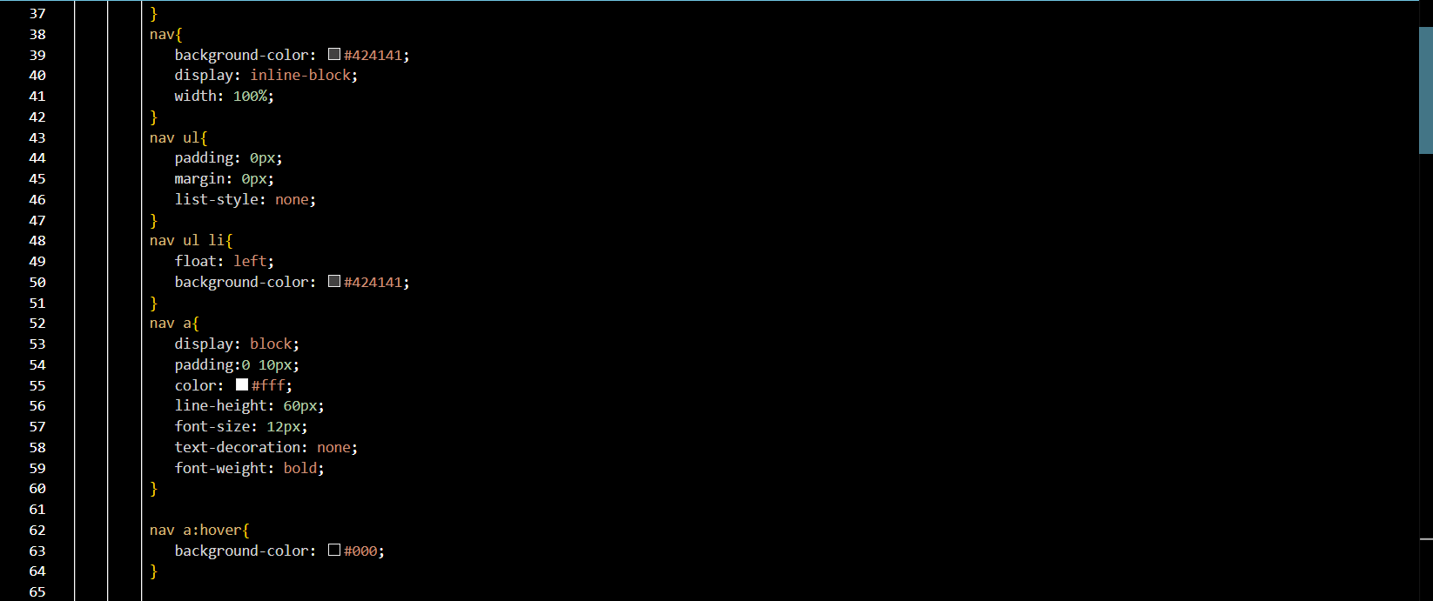

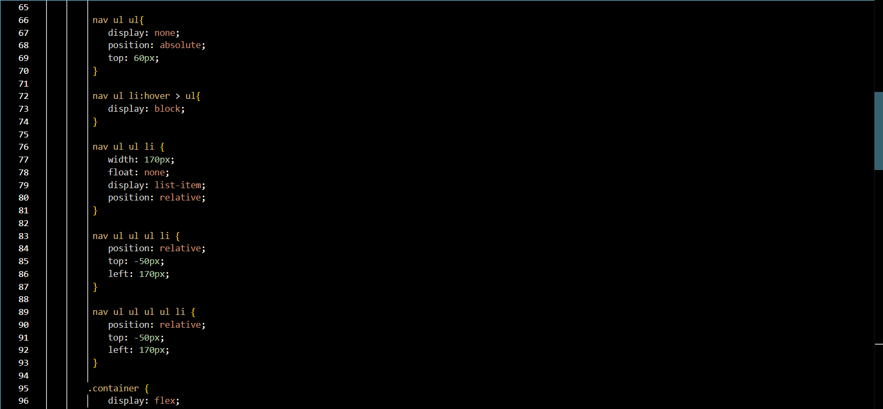

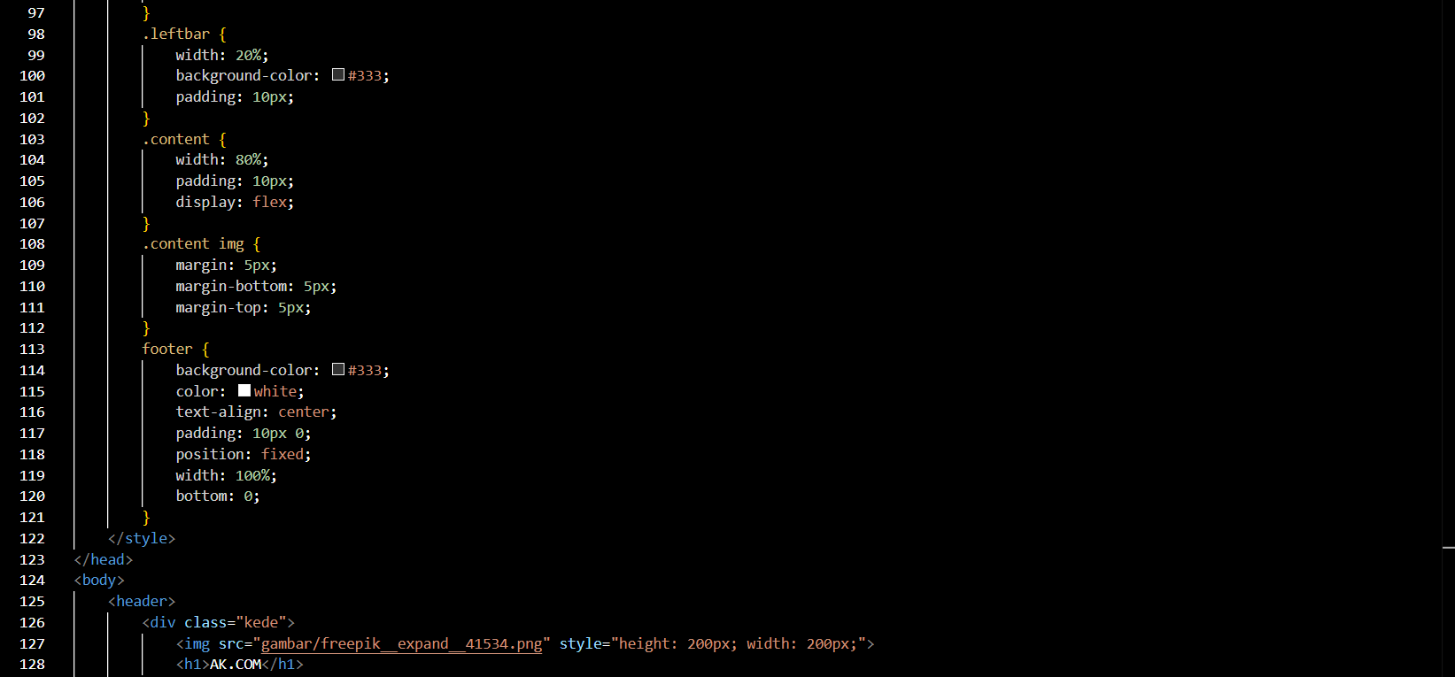

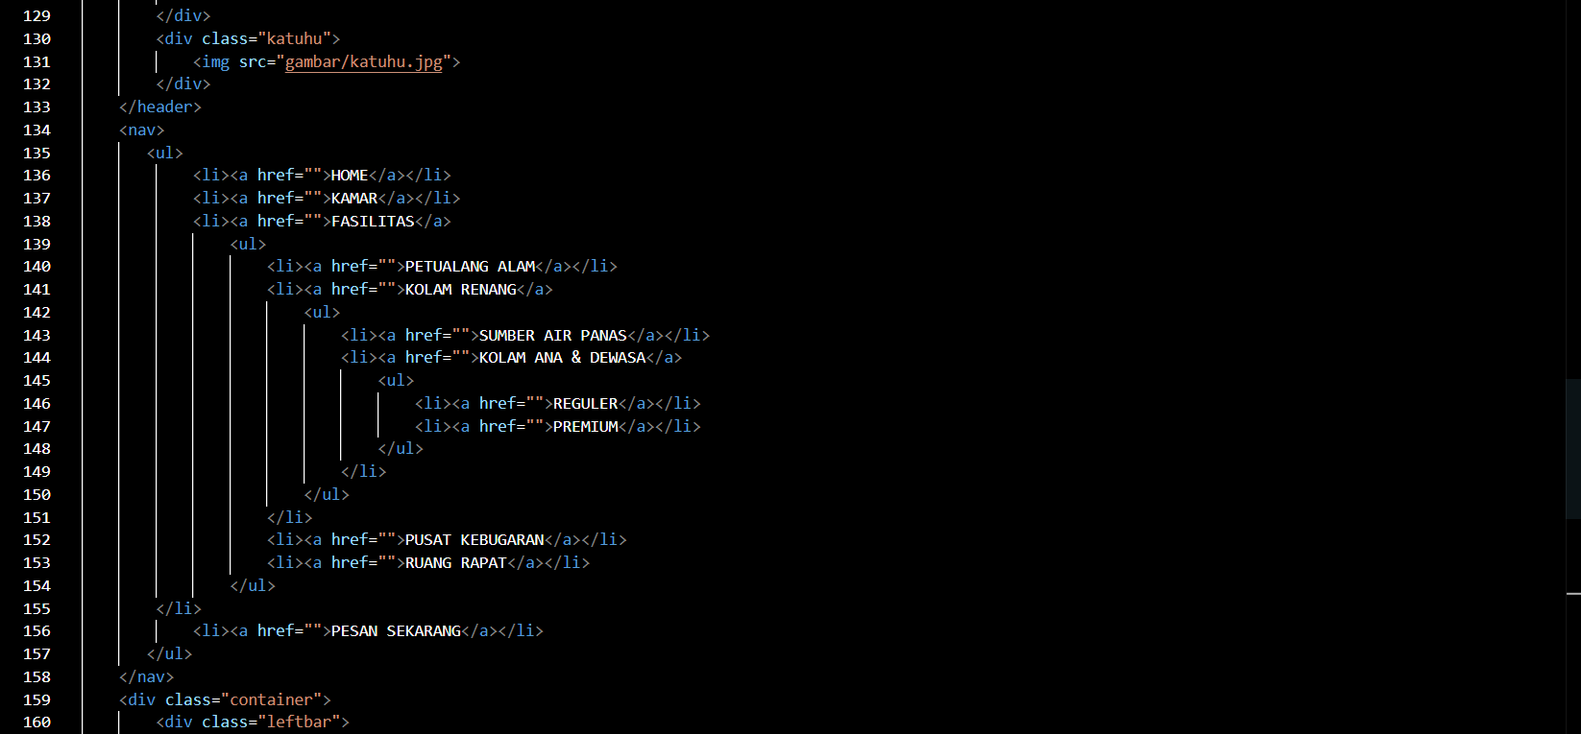

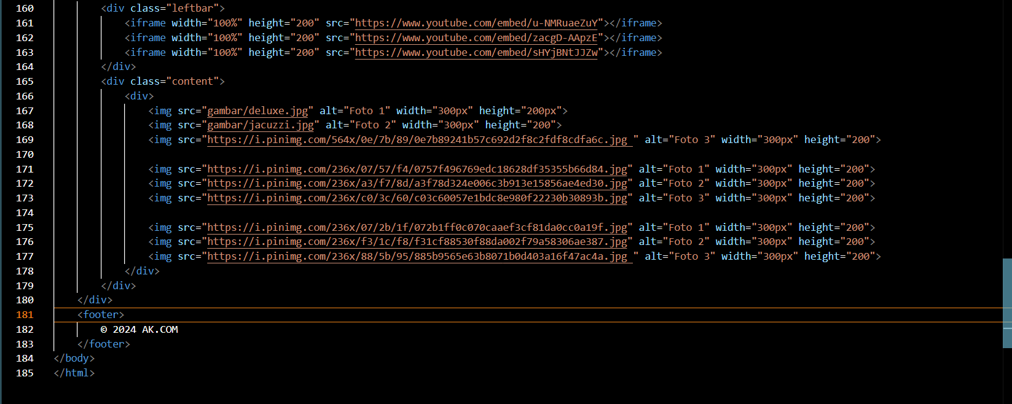

Hasil run:

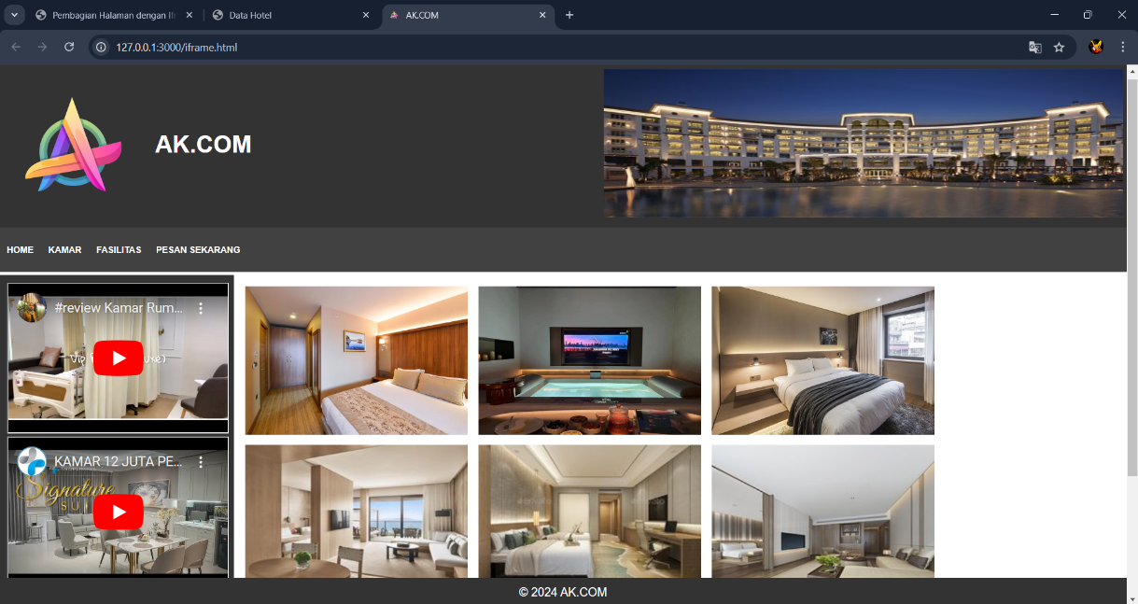

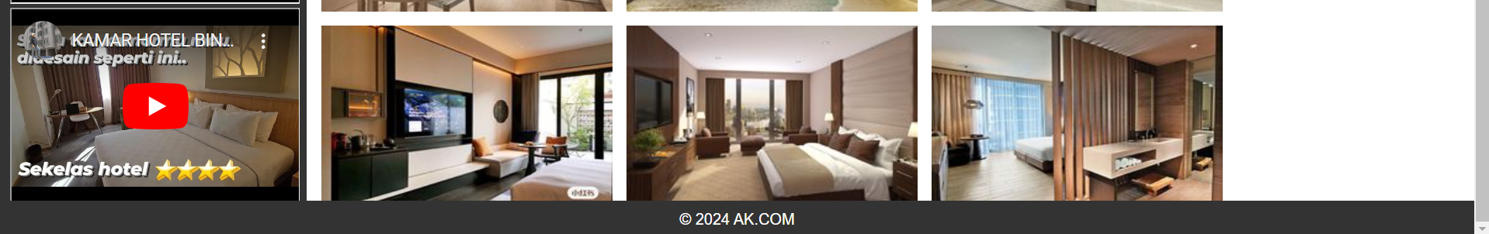

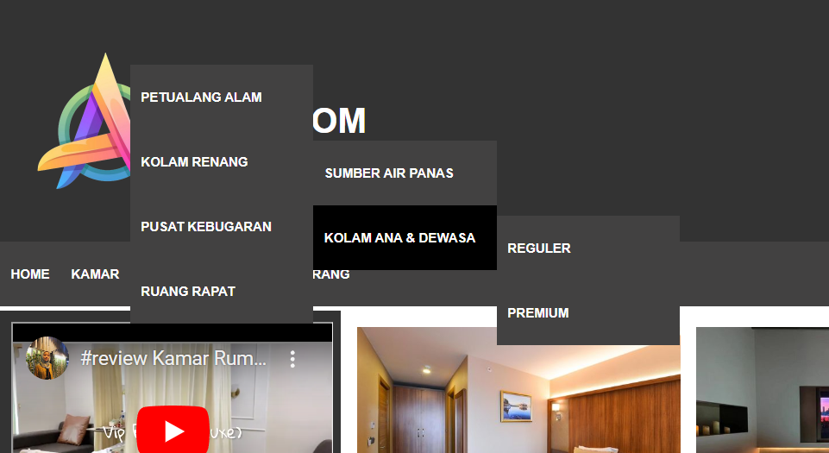

Analisis:

Kode program iframe.html ini menampilkan halaman web bernama "AK.COM" dengan struktur desain yang memiliki header, navigasi, sidebar kiri (leftbar), konten utama, dan footer. Di bagian header, terdapat logo situs dan judul "AK.COM", serta gambar besar di sebelah kanan. Menu navigasi memiliki beberapa tautan, seperti HOME, KAMAR, FASILITAS, dan PESAN SEKARANG, dengan sub-menu bertingkat di bawah kategori FASILITAS. Sidebar kiri menampilkan beberapa video dari YouTube dalam elemen iframe. Konten utama menampilkan beberapa gambar kamar dan fasilitas hotel dalam format grid. Footer di bagian bawah memberikan informasi hak cipta. Output halaman web ini adalah antarmuka yang responsif dengan elemen-elemen visual yang tersusun rapi, menampilkan navigasi menu bertingkat, video, dan gambar-gambar secara estetis untuk menciptakan pengalaman pengguna yang kaya visual.